**Рекомендации по работе с гиперактивными детьми**

**с истерическими реакциями.**

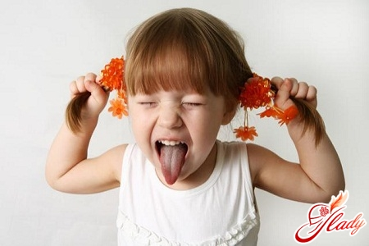

1. 1. Игнорировать истерические реакции.
2. 2. Предупредить класс не обращать внимания в момент истерики.
3. 3. Хвалить позитивные поступки для закрепления нового стиля поведения.
4. 4. Не стремиться угодить.
5. 5. Не обращать постоянно внимание на его плохое поведение - это ему и надо (подсознательно).
6. Чаще давайте понять, что он вправе сам решать и нести ответственность за свои поступки.
7. Занять таким видом деятельности, чтобы он мог и умел своим трудом выделиться среди сверстников, а не поведением, т.к. неутолимая жажда признания.
8. Высокий уровень притязаний. Определить круг доступных притязаний.
9. Требует много льгот для себя.
10. Лживы, способны входить в доверие. Не попадать под влияние и не позволять манипулировать собой.
11. Не критиковать личность в целом, а его поступки. Замечания не делать постоянно. За несколько проступков- одно замечание или наказание.
12. Пусть эмоции будут проявляться бурно, но не грубо, в рамках дозволенного.
13. Усилить систему поощрений и наказаний (наказание -неподвижностью). Такое наказание он запомнит.
14. Если ребенок осознал проступок, то с ним беседуют. Беседа должна быть запоминающейся.
15. Влияние всепрощающих взрослых устраняется. Семья один человек- требования всех членов едины.
16. Ожесточить режим. Пресекать бесцельное времяпровождение.
17. Ребенок должен нести ответственность за помощь по дому, за выполнение уроков. Контроль не постоянный.
18. Не позволять выполнять другое дело, пока не доделает до конца первое.
19. Четко ориентировать в понятиях «хорошо», «надо», «плохо»
20. Повышать самооценку, уверенность в себе.